BÀI VIẾT THAM DỰ CUỘC THI
Vận dụng kiến thức liên môn để giải quyết các tình huống thực tiễn dành cho học sinh trung học
Năm học 2016-2017

1. Tên tình huống:
TUYÊN TRUYỀN
PHÒNG CHỐNG MA TÚY TRONG HỌC ĐƯỜNG
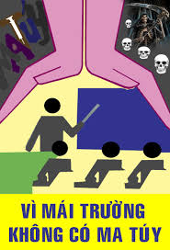

2. Mục tiêu giải quyết tình huống:
- Khi giải quyết tình huống này, bản thân em sẽ có kiến thức sâu rộng hơn về vấn đề ma túy trong học đường hiện nay và những kiến thức pháp luật cơ bản về phòng chống ma túy đối với nhà trường em đang học tập.
- Giúp các bạn học sinh có những nhận thức đúng đắn về tác hại của ma túy trong học đường, trong đời sống xã hội và các kỹ năng cần thiết phòng chống ma túy trong thực tế đời sống.
- Góp phần tích cực trong công tác tuyên truyền pháp luật về ma túy trong nhà trường.
3. Tổng quan về các nghiên cứu liên quan đến việc giải quyết tình huống:
Để giải quyết tình huống, em đã vận dụng các kiến thức liên môn như: Văn học, Giáo dục công dân, Địa lý, Lịch sử, Tin học, Hóa học… ở các khối học. Thu thập nghiên cứu, đánh giá các tài liệu có liên quan. Tranh thủ ý kiến của các thầy cô giáo và những người có liên quan cùng sự giúp đỡ của các bạn trong lớp.
4. Giải pháp giải quyết tình huống:
- Thu thập các số liệu, bài viết nói về thực trạng ma túy học đường, việc phòng chống ma túy hiện nay; chú ý là ở tỉnh Lạng sơn và thực tế nhà trường nơi em đang học.
- Tìm hiểu pháp luật phòng chống ma túy; chọn lọc những vấn đề quan trọng nhất để tổng hợp thành bài viết, bài thuyết trình, kết hợp với sưu tầm tranh ảnh cổ động về phòng chống ma túy.
5. Thuyết minh về tiến trình giải quyết tình huống:
- Kính thưa các thầy cô giáo!
Các bạn học sinh thân mến!
Ma túy là một trong những đại họa mà toàn nhân loại đã và đang phải đối mặt và là vấn đề vẫn còn đang nhức nhối, ám ảnh xã hội Việt Nam nói riêng, thế giới nói chung. Ma túy đang len lỏi ăn sâu vào đời sống xã hội, mọi tầng lớp già trẻ, trai gái, nông dân, công nhân, tri thức … đều có thể mắc nghiện ma túy. Đáng chú ý là ma túy đã và đang len lỏi vào các trường học, những bạn học sinh đang trong tuổi hồn nhiên, trong trắng bỗng chốc bị ma túy dụ dỗ, lôi kéo phải bỏ dở học hành, sức khỏe kiệt quệ, tinh thần hoang tưởng…. Đã có nhiều câu chuyện đau lòng từ những người sử dụng ma túy đá, gây hoang tưởng ảo giác mà con giết cha mẹ, giết người thân, trong đó có thủ phạm là cả những người còn đang cắp sách tới trường…

Và sau đây là một số hình ảnh về tình trạng buôn bán, vận chuyển và sử dụng ma túy ở Việt Nam



Hình ảnh các bạn trẻ đang chích hút ma túy

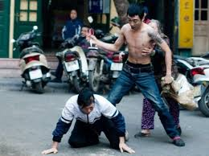
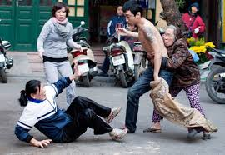

Kẻ ngáo đá đang tấn công người thân trong gia đình

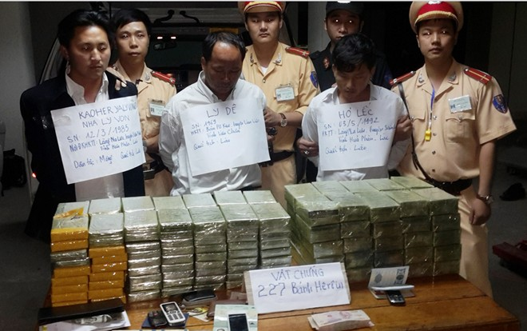
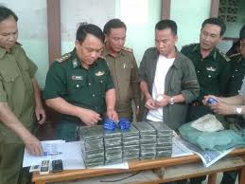

Thủ đoạn buôn bán vận chuyển ma túy

Thưa các thầy cô giáo và các bạn!
Để hiểu rõ hơn về tình hình và hoạt động của tội phạm ma túy hiện nay em xin được trình bày một số báo cáo và thống kê của lực lượng chức năng phòng chống ma túy (tư liệu do Phòng phòng chống tội phạm về ma túy/ Bộ đội Biên phòng Lạng Sơn cung cấp)
TÌNH HÌNH MA TÚY VÀ TỘI PHẠM MA TÚY HIỆN NAY
1. Trên thế giới
Theo báo cáo toàn cầu của cơ quan phòng chống Ma túy và Tội phạm của Liên hợp quốc (UNOC), hiện nay tỉ lệ người sử dụng ma túy trên toàn thế giới ước tính có khoảng 246 triệu người, tương đương với 5% dân số trên thế giới. Số người có vấn đề sử dụng ma túy chiếm khoảng 27 triệu người, trong đó có 1,65 triệu người tiêm chích ma túy đang phải sống chung với HIV.
Để đáp ứng cho người nghiện, bình quân mỗi năm trên thế giới phải sản xuất 7.554 tấn ma túy. Trên thế giới có 3 khu vực sản xuất ma túy lớn đó là: Tam giác trắng gồm Pêru, Colombia, Bolivia và Mexico; Lưỡi liềm vàng gồm các nước Afghanistan, Pakistan, Iran, Tazekistan; Tam giác vàng gồm Mianma, Bắc Lào và Bắc Thái Lan. Hai khu vực Tam giác vàng và Lưỡi liềm vàng sản xuất tới 70 - 80 % lượng heroin của thế giới, còn khu vực Tam giác trắng sản xuất tới 70% lượng cocain trên thế giới. Chất ma túy tổng hợp Methamphetamine (ma túy đá) đang thống lĩnh toàn cầu đang mở rộng ở Đông Á, Đông Nam Á và tăng ở Bắc Mĩ , châu Âu.
2. Khu vực Đông Nam Á và Việt Nam
- Khu vực Đông Nam Á: Theo báo cáo của cơ quan Phòng chống Ma túy và Tội phạm của Liên Hợp quốc, khu vực “Tam giác vàng” là một trong 3 nơi sản xuất chất ma túy lớn nhất thế giới, số lượng khoảng 2.000 tấn/1 năm và cũng là nơi vận chuyển ma túy đi khắp thế giới. Cơ sở sản xuất ma túy tổng hợp tập trung ở Mianma, Camphuchia. Giá 1kg heroin tại “Tam giác vàng” là 150 - 200 USD, nhưng tại Mỹ giá 1kg là 200.000 USD. Theo số liệu của Văn phòng Liên hợp Quốc ma túy đá tịch thu được ở lưu vực sông Mê Công tăng rõ rệt, một năm phát hiện bắt giữ lên tới 27 tấn, heroin là 10 tấn. Như vậy tình hình ma túy ở khu vực Đông Nam Á đang xấu đi.
- Tình hình tội phạm và tệ nạn ma túy tại Việt Nam:
+ Tình hình tội phạm ma túy: Do chịu tác động trực tiếp từ tình hình tội phạm và tệ nạn ma túy trong khu vực Đông Nam Á, tội phạm và tệ nạn ma túy ở Việt Nam tiềm ẩn nhiều yếu tố phức tạp, khó lường. Trên tuyến biên giới Tây Bắc và Bắc miền Trung, các lực lượng chức năng thường xuyên phát hiện các đường dây vận chuyển ma túy lớn từ bên ngoài vào nội địa để tiếp tục vận chuyển đi nước thứ ba. Tình hình phức tạp nhất tại địa bàn huyện Vân Hồ, Sông Mã, Mộc Châu (Sơn La) thường xuyên có nhiều toán tội phạm ma túy có vũ trang vận chuyển ma túy với số lượng lớn vào nội địa, mỗi chuyến tới hàng trăm bánh heroin. Điều đáng lưu ý là hầu hết các đối tượng tham gia mua bán, vận chuyển ma túy đều tự trang bị vũ khí nóng, rất manh động, sẵn sàng chống trả quyết liệt khi bị phát hiện, truy bắt gây nhiều tổn thất về người và tài sản cho các lực lượng chức năng hoặc thanh trừng lẫn nhau. Trên các tuyến này, đã phát hiện, bắt giữ trên 5000 vụ (chiếm 27% cả nước) với trên 7.000 đối tượng vận chuyển hàng tạ heroin (chiếm 22%). Trên tuyến biên giới phía Bắc, thuộc địa phận các tỉnh Cao Bằng, Lào Cai, Lạng Sơn, Quảng Ninh lực lượng chức năng liên tục phát hiện nhiều vụ vận chuyển heroin qua Trung Quốc và nhiều vụ ma túy tổng hợp dạng “đá” được vận chuyển từ Trung Quốc vào nước ta có vụ với số lượng lớn.
Thủ đoạn buôn bán vận chuyển ma túy
Tình hình mua bán, vận chuyển ma túy tổng hợp tăng nhanh, với trên 1.000 kg được phát hiện và thu giữ, tăng 179% so với năm 2015. Giá thành loại ma túy tổng hợp dạng tinh thể tiếp tục giảm mạnh (từ 500 triệu xuống dưới mức 200 triệu VNĐ/kg), cho thấy hoạt động sản xuất ma túy tổng hợp gia tăng. Nguồn cung chủ yếu từ các tỉnh phía nam của Trung Quốc, một phần từ Lào Cam puchia hoặc các nước Tây Phi.
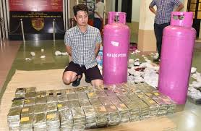
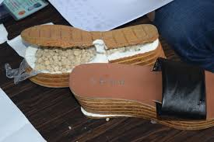
Phương thức, thủ đoạn vận chuyển ma túy rất tinh vi và thường xuyên thay đổi, có hiện tượng móc nối với cán bộ các cơ quan chức năng, người nước ngoài để vận chuyển ma túy. Đã phát hiện thủ đoạn cất giấu ma túy trong các bình ga, ép ma túy vào trong các pallet gỗ để vận chuyển bằng đường biển, vận chuyển ma túy với số lượng lớn vào dịp Tết nguyên đán hoặc lợi dựng chính sách thuận lợi trong hoạt động đầu tư, xuất nhập khẩu, xuất nhập cảnh, nhất là trong thủ tục hải quan đối với hàng hóa xuất nhập khấu để vận chuyển trái phép ma túy qua biên giới.

Ma túy được giấu trong bình gas, đế giầy dép

+ Tình hình tệ nạn ma túy: Hiện nay ở Việt Nam có khoảng 204.000 người nghiện ma túy, bình quân mỗi năm tăng khoảng 6%. Trào lưu sử dụng ma túy tổng hợp (đập đá) đang tàn phá một bộ phận giới trẻ độ tuổi từ 18 - 30 chiếm 70%, độ tuổi trên 30 chiếm 26%, dưới 18 tuổi chiếm 2% nhưng có xu hướng gia tăng, cá biệt có cả học sinh cấp cơ sở. Thực tế hơn 20 năm tiến hành hoạt động cai nghiện tại các Trung tâm cai nghiện (123 trung tâm cai nghiện), số lượng người thoát khỏi nghiện ma túy không đáng kể chỉ đạt từ 1 - 3 %, còn 97 % tái nghiện. Hiện nay, tại các Trung tâm y tế từ cấp huyện trở lên và các cơ sở cai nghiện trong cả nước đang áp dụng điều trị cai nghiện ma túy bằng Methadone, đây là phương pháp cai nghiện rất có hiệu quả hiện nay.
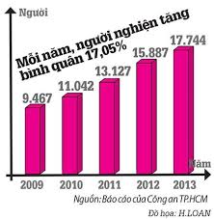
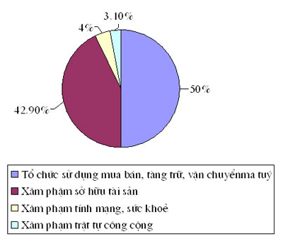

3. Tình hình tội phạm và tệ nạn ma túy trên địa bàn tỉnh Lạng Sơn
- Tình hình hoạt động của tội phạm ma túy: Thời gian gần đây, tình hình hoạt động của tội phạm ma túy tại Lạng Sơn diễn biến khá phức tạp. Nguồn ma túy (heroin) được vận chuyển từ Lào qua Nghệ an, Thanh Hóa, Hòa Bình, Sơn La, Lai Châu về Lạng Sơn để đưa sang Trung Quốc tiêu thụ. Ngược lại, ma túy tổng hợp dạng đá (Methaphetamine) vận chuyển từ Trung Quốc về Lạng Sơn đưa đi các tỉnh trong nội địa trên cả nước tiêu thụ. Các đối tượng trong nước móc nối với các đối tượng ở khu vực biên giới và nước ngoài (Lào, Trung Quốc) hình thành đường dây tội phạm xuyên quốc gia hoạt động chặt chẽ theo tính chất dòng họ, gia đình, dân tộc. Từ tháng 9 năm 2015 đến nay, các lực lượng chức năng bắt giữ 244 vụ/334 đối tượng thu giữ 28,1 kg heroin, 104 kg ma túy đá. So với năm 2015, tăng cả về số vụ, số đối tượng và ma túy tổng hợp. Cụ thể số vụ tăng 48%, số đối tượng tăng 54%, ma túy tổng hợp tăng 108%.
- Tình hình tệ nạn ma túy: Tính đến tháng 01/2016, số người nghiện ma túy trên địa bàn tỉnh Lạng Sơn có 1.783 người nghiện có hồ sơ, trong đó 1.525 người nghiện sống ngoài xã hội, 96 trường hợp đang bị giam giữ trong các cơ sở giam giữ, 162 người cai nghiện bắt buộc và tự nguyện tại Trung tâm Chữa bệnh Giáo dục - Lao động xã hội tỉnh. Tính đến tháng 9/2016, khu vực biên giới có 511 người nghiện ma túy.
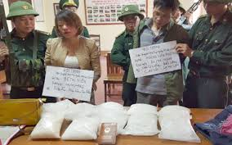


Đối tượng buôn bán, vận chuyển ma túy bị BĐBP Lạng Sơn bắt giữ

- Tình hình hoạt động của tội phạm ma túy ở khu vực biên giới: Tỉnh Lạng Sơn có hơn 231 km đường biên giới và 474 mốc quốc giới (343 mốc chính, 131 mốc phụ), 20 xã, 01 thị trấn biên giới, 247 thông bản (89 thông bản giáp biên giới) và 2 cửa khẩu quốc tế, 01 cửa khẩu chính, 09 cửa khẩu phụ, hàng trăm đường mòn qua lại biên giới. Lợi dụng triệt để yếu tố trên các đối tượng gia tăng hoạt động phạm tội về ma túy. Tuyến vận chuyển ma túy từ TP Lạng Sơn - thị trấn Đồng Đăng, Bảo Lâm, Cao Lâu/Cao Lộc, Tân Thanh, Tân Mỹ/Văn Lãng; Thị trấn Na Sầm - Thanh Long/Văn Lãng; thị trấn Lộc Bình - Yên Khoái, Tú Mịch/Lộc Bình và ngược lại được xác định là hướng chủ yếu. Đáng chú ý, thời gian qua hoạt động vận chuyển ma túy tổng hợp (dạng đá) từ TQ về VN ngày càng diễn biến phức tạp, các đối tượng cất giấu ma túy trong hành lý, hàng hóa rồi thuê người vận chuyển về Việt Nam qua cửa khẩu, đường mòn nhưng người vận chuyển thuê không biết bên trong có ma túy, gây khó khăn cho công tác đấu tranh của BĐBP. Trong 9 tháng đầu năm 2016, Bộ đội Biên phòng tỉnh Lạng Sơn trực tiếp đấu tranh phát hiện bắt giữ 32 vụ/39 đối tượng/45 kg ma túy tổng hợp dạng đá, gần 6 kg heroin tương đương 18 bánh heroin.
+ Nguyên nhân tội phạm ma túy trên địa bàn tỉnh Lạng Sơn thời gian qua gia tăng và diễn biến phức tạp đó là: Thứ nhất, Xuất phát từ việc hám lợi, siêu lợi nhuận do buôn bán ma túy mang lại, một số đối tượng coi thường pháp luật, vì đồng tiền mà bất chấp đạo lý, mất hết nhân tính, bán rẻ lương tâm gieo dắc cái chết trắng cho nhân loại; Thứ hai, nguồn sản xuất, cung cầu tiêu thụ ma túy xuyên quốc gia tăng mà Lạng Sơn/Việt Nam và Quảng Tây/Trung Quốc là địa bàn trung chuyển (trong đó: Lạng Sơn nằm trong tuyến trung chuyển Heroin từ Việt Nam sang Trung Quốc và Quảng Tây nằm trong tuyến trung chuyển ma túy tổng hợp/dạng đá từ Trung Quốc vào Việt Nam); Thứ ba, khu vực biên giới tỉnh Lạng Sơn có địa hình thuận lợi cho việc vận chuyển ma túy qua biên giới.
+ Phương thức mua bán, vận chuyển của các đối tượng thông qua giao nhận "tiền, hàng" trên biên giới hoặc bên đất Trung Quốc; lén lút chuyển tiền qua lại biên giới, qua đường mòn hai bên cánh gà cửa khẩu hoặc giao dịch qua ngân hàng; ma túy được cất giấu trong hàng hóa, hành lý, phương tiện, trong người để vận chuyển qua cửa khẩu, đường mòn biên giới... khi bị lực lượng chức năng phát hiện, bắt giữ các đối tượng vận chuyển ma túy sử dụng vũ khí nóng chống trả quyết liệt.
+ Thủ đoạn hoạt động của tội phạm mua bán, vận chuyển ma túy qua biên giới rất tinh vi, manh động. Trước khi vận chuyển qua biên giới, chúng đều cho người đi “dò đường”, “canh đường”, nếu phát hiện lực lượng Bộ đội Biên phòng thì dùng điện thoại di động sử dụng tiếng “lóng” báo hiệu cho đối tượng trong đường dây tạm ngừng vận chuyển, chờ thời cơ, khi “an toàn” nhanh chóng vận chuyển qua biên giới. Vận chuyển ma túy qua biên giới bất hợp pháp, đối tượng thường che giấu dưới hình thức xuất cảnh trái phép lao động làm thuê; khi đi qua cửa khẩu thường che giấu dưới hình thức đi buôn bán, thăm thân, du lịch. Ma túy cất giấu trong túi nải, túi sách, hộp cắt tông, nhằm đối phó với Bộ đội Biên phòng khi bắt giữ (khai báo thường là người khác nhờ mang hộ qua biên giới, không biết bên trong có ma túy).
Đối với người dân biên giới bọn tội phạm thường sử dụng các thủ đoạn như: Lợi dụng mối quan hệ quen biết để dụng dỗ, mua chuộc vận chuyển thuê, sách thuê, dẫn chỉ đường trả tiền thù lao cao (khi dễ kiếm tiền thì lôi kéo thêm con em, người thân cùng tham gia); cất dấu ma túy trong các bao hàng lậu thuê dân vác qua biên giới mà không hề biết bên trong có ma túy (vô ý phạm tội); dụng dỗ làm cho nghiện để khống chế làm tay sai cho chúng, dù biết đó là ma túy nhưng vẫn nhận vận chuyển để lấy tiền hút hít, tiêm chích...

Thưa các thầy cô giáo và các bạn!
Trong chúng ta hiện nay, Tôi chắc rằng sẽ rất ít, rất ít bạn hiểu được biết được ma túy là như thế nào, có bao nhiêu loại, phân biệt nó ra sao và tại sao nó lại hủy hoại đời sống, sức khỏe con người chúng ta. Từ nhiều tài liệu mà bản thân em sưu tầm được, em xin được trình bày những vấn đề về ma túy, tác hại và cách mà chúng ta nhận biết nó
CÁC LOẠI CHẤT MA TÚY, TÁC HẠI VÀ CÁCH NHẬN BIẾT
1. Các loại ma túy
Nghị định số Nghị định số 126/2015/NĐ-CP ngày 9/12/2015 của Chính phủ ban hành về Danh mục chất ma túy và tiền chất ma túy thì có 276 chất ma túy và tiền chất ma túy. Chất ma túy phổ biến ở Việt Nam hiện nay gồm:
- Các chất ma túy có nguồn gốc tự nhiên, điển hình là thuốc phiện, cocain, cần sa, những chất này được triết xuất từ cây anh túc, cây cô ca, cây cần sa (cây có chứa chất ma túy).

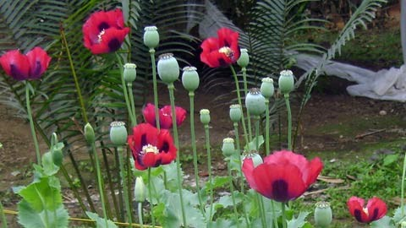

Cây Anh túc

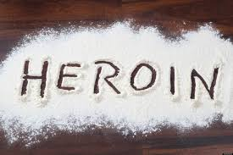
- Các chất ma túy có nguồn gốc bán tổng hợp, điển hình là heroin. Để có được chất ma túy này, người ta lấy cao đặc thuốc phiện để điều chế ra.

- Các chất ma túy tổng hợp, điển hình là ma túy đá (Methaphetamine, Amphetamine), thuốc lắc (Ectasy). Đây là chất ma túy được điều chế qua tổng hợp trong phòng thí nghiệm.
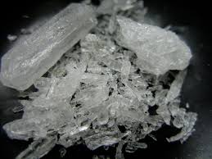

Ma túy đá

- Hiện nay ở Việt Nam xuất hiện 3 loại ma túy mới:
+ Cỏ Mỹ được gọi là cần sa tổng hợp, là các gói thực vật khô, thái nhỏ, được tẩm một số hoạt chất gây nghiện (methanone) và đóng gói thành túi nilon, nó được phát hiện đầu tiên ở Clifonia vào năm 1979. Hiện nay cỏ Mỹ nằm trong danh mục chất ma túy được kiểm soát quy định tại Nghị định số 126/2015 của Chính phủ.
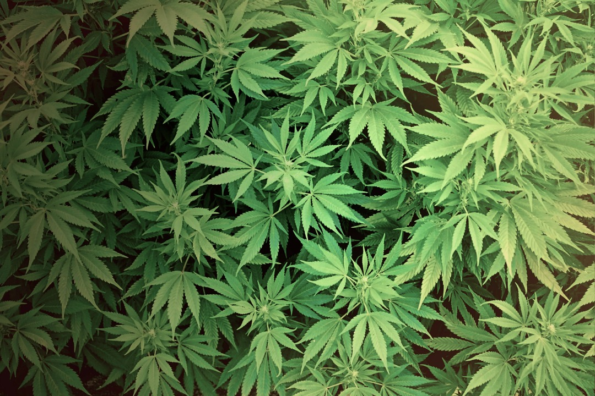

Cỏ Mỹ

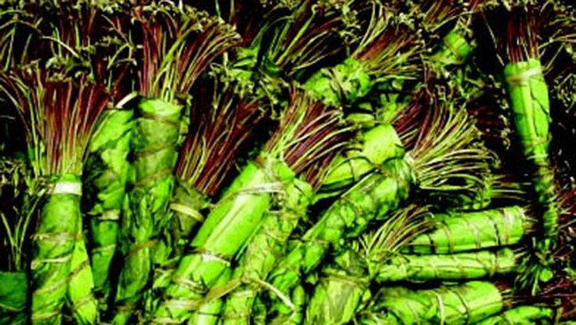
+ Lá Khát: Lá Khát hay còn gọi là lá Thiên Đường là lá của một loại cây lâu năm được trồng nhiều ở châu Phi. Nhiều nước ở châu Phi (Ethitopia, Somalia và Yemen) sử dụng lá Khát nhai như trầu hay phơi khô, chế biến thành nước như uống Càfe. Qua nghiên cứu cho thấy trong lá của cây Khát có chứa chất gây nghiện Cathinone, có mức độ độc hơn ma túy đá nhiều lần và độc hơn loại ma túy thông thường 500 lần. Khi sử dụng lá này nhiều trở nên hung hăng, mắt mờ, rụng răng, rối loạn tâm thần, ung thư, khả năng tử vong cao và rất khó cai nghiện.

Lá Khát

+ Tem ma túy: Thực chất là một miếng giấy dán tem kích thước 1,5 x 1,5 cm, trên tem có in hình các nhân vật nổi tiếng, các tem giấy được tẩm chất gây ảo giác, là chất ma túy bán tổng hợp. Đây là chất ma túy nguy hiểm, gây ảo giác mạnh nhất hiện nay. Chỉ sau 5 phút liếm, ngậm, người dùng đã có cảm giác, thời gian gây ảo giác kéo dài trong 12 giờ.
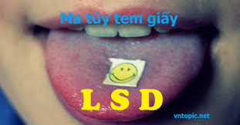

- Một số hình ảnh về các loại ma túy

2. Tác hại của ma tuý
2.1. Tác hại chung của các loại ma túy:
- Đối với người sử dụng:
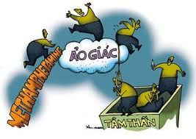
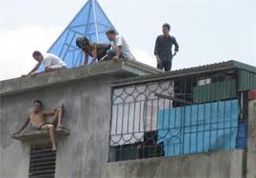

+ Gây tổn hại về sức khoẻ: Ma tuý được sử dụng dưới nhiều hình thức khác nhau như: Hút thuốc phiện, hút cần sa, hít heroin, ma tuý tổng hợp (dạng đá), tiêm chích heroin, morphine, thuốc phiện và uống các loại ma tuý tổng hợp. Như vậy ma tuý đưa vào cơ thể theo con đường tiêu hoá, đường hô hấp, đường máu tuần hoàn hoặc thẩm thấu qua da, niêm mạc và gây tổn hại trực tiếp cho các cơ quan này.
Hệ tiêu hoá: Người nghiện luôn có cảm giác no, vì vậy họ không muốn ăn, tiết dịch của hệ tiêu hoá giảm nên họ thường có cảm giác buồn nôn, đau bụng, đại tiện lúc lỏng, lúc táo bón.
Hệ tuần hoàn: Người nghiện thường bị loạn nhịp tim, huyết áp tăng, giảm đột ngột, mạch máu bị xơ cứng. Đặc biệt là hệ mạch máu làm ảnh hưởng đến hoạt động của bộ não. Do việc tiêm chích thường không vô trùng nên dẫn đến nhiễm trùng máu, viêm tắc tĩnh mạch.
Hệ hô hấp: Những đối tượng hít ma tuý thường bị viêm mũi, viêm xoang, viêm đường hô hấp.
Hệ thần kinh: Làm rối loạn phản xạ thần kinh, đau đầu, chóng mặt, trí nhớ giảm sút, rối loạn cảm giác, run tay chân, viêm dây thần kinh, dễ bị kích động dẫn đến tội ác, nếu dùng liều cao cơ thể bị ngộ độc cấp, biểu hiện rối loạn tinh thần nặng, hôn mê, gây ảo giác.
Làm suy giảm chức năng giải độc: Trong cơ thể gan, thận là cơ quan chủ yếu đào thải các chất độc, ma túy làm hai cơ quan này suy yếu ảnh hưởng đến chức năng thải độc làm các chất độc tích tụ trong cơ thể, càng làm cho gan thận và toàn cơ thể suy yếu, thường người nghiện hay bị các bệnh như: áp xe gan, viêm gan, suy thận dẫn đến tử vong.
Các bệnh về da: Người nghiện ma tuý bị rối loạn cảm giác da nên không cảm thấy bẩn, mặt khác họ thường sợ nước. Đây là điều kiện thuận lợi cho các bệnh về da phát triển như ghẻ lở, hắc lào viêm da.
+ Gây tổn hại về nhân cách: Sử dụng ma tuý làm cho người nghiện xa lánh nếp sống sinh hoạt lành mạnh, xa lánh người thân, bạn bè tốt. Khi đã lệ thuộc vào ma tuý thì nhu cầu cao nhất đối với người nghiện là ma tuý, họ dễ dàng bỏ qua những nhu cầu khác trong cuộc sống đời thường. Vì vậy, để đáp ứng nhu cầu cấp bách về ma tuý cho bản thân, họ có thể làm bất cứ việc gì kể cả vi phạm pháp luật, miễn là có tiền mua ma tuý để thỏa mãn cơn nghiện.
- Đối với gia đình: Người nghiện ma tuý làm tiêu tốn tài sản, thiệt hại về kinh tế, làm đổ vỡ mối quan hệ tốt đẹp giữa những người trong gia đình. Khi lên cơn nghiện, mất hết lý trí, không còn điều khiển được hành vi của mình, họ xoay xở và tìm mọi cách để có tiền mua chất ma tuý nhằm thoả mãn cơn nghiện. Nhưng khi không có khả năng đáp ứng những đòi hỏi đó, người nghiện trở lên liều lĩnh, tàn bạo có thể gây ra những hậu quả rất nghiêm trọng như hành hạ người thân, cha mẹ, vợ con, anh em, đập phá tài sản gia đình… từ đó dẫn đến hạnh phúc gia đình bị tan vỡ và ảnh hưởng trực tiếp đến cuộc sống cộng đồng.
- Tác hại của ma tuý đối với nền kinh tế: Hiện nay ở Việt Nam có 204.000 người nghiện ma túy, bình quân mỗi ngày số người nghiện này tiêu tốn 60 tỷ đồng (2.160 tỷ đồng/1 năm). Trong khi đó hiện nay nước na có ước khoảng trên 4 nghìn người nghèo cần phải hỗ trợ. Đầu tư nước ngoài cũng giảm vì họ ngại đầu tư vào những nước có tỷ lệ người nghiện cao như ở nước ta.
- Tác hại đối với xã hội: Làm hủy hoại giống nòi, suy giảm lực lượng lao động của gia đình và xã hội cả về số lượng lẫn chất lượng, làm cho thu nhập quốc dân suy giảm, nhưng chi phí cho dự phòng và chăm sóc y tế lại tăng. Đặc biệt, ma tuý là nguyên nhân gây mất trật tự an toàn xã hội, đẩy người lương thiện vào con đường phạm tội: Mua bán, tàng trữ, sử dụng trái phép vũ khí; trộng cắp, cướp tài sản, giết người, tham gia vào vận chuyển ma túy. Theo thống kê của Ủy ban phòng chống, kiểm soát ma túy thì có tới 85,5% người nghiện ma tuý có tiền án, tiền sự. Khi trở thành nô lệ của ma tuý, nhu cầu về tiền bạc đối với người nghiện là rất lớn. Trong khi đó khả năng về tài chính của bản thân họ và gia đình không thể đáp ứng. Ma túy còn là tác nhân chủ yếu thúc đẩy căn bệnh thế kỷ HIV/AIDS phát triển.
2.2. Tác hại của một số chất ma túy cụ thể:
- Tác hại của thuốc phiện: Thuốc phiện là một loại chất ma túy, bản chất của chất ma túy có chứa độc tộc tố, làm kích thích thần kinh, khi sử dụng thuộc phiện nhiều sẽ gây nghiện, sử dụng lâu độc tố tịch tụ trong người làm suy giảm chức năng gan, thận (cơ quan giải độc cơ thể) dẫn đến cơ thể gầy yếu và suy kiệt. Những người sử dụng thuốc phiện thường chết khi tuổi đời còn trẻ, khoảng 50 tuổi. Gia đình có người nghiện thuốc phiện thường nghèo túng, con cái hư hỏng, cuộc sống gia đình vợ chồng dễ bị tan vỡ.
- Tác hại của cần sa: Cần sa thường được thanh thiếu niên sử dụng, có độc tính và gây nghiện rất cao không thua kém heroin, khi tác dụng lê thần kinh làm cho con người có cảm giác ảo. Có người sau khi sử dụng cười to dữ dội, có người khóc lóc, than thở hoặc có hành vi kỳ quặc, vô nghĩa; màu sắc xung quanh họ trở nên chói trang, rực rỡ hơn, những người đứng trước họ to đẹp hơn hay hung dữ hơn, người sử dụng khôg kiểm soát hành vi dễ chém giết người khác. Khi hết tác dụng của cần sa, con người yếu ớt, mệt mỏi, suy nhược thần kinh, suy dinh dưỡng.
- Tác hại của heroin: Heroin là loại ma túy mạnh, được sử dụng qua đường hít, hút, chích và được hấp thu qua mao mạch, chỉ sử dụng 1 đến 2 lần dù ít hay nhiều đều có thể gây nghiện. Sử dụng heroin dẫn đến co giật, đột quỵ, ảo giác, ảo thính, ảo thị, làm tăng nhịp tim, sử dụng quá liều không kịp cấp cứu sẽ bị tử vong, đôi lúc ngưng thở, sử dụng lâu giảm khả năng tình dục, nam giới bất lực, nữ giới vô sinh.
- Tác hại của ma túy tổng hợp dạng đá: Khi sử dụng ma túy, người dùng sẽ bị mất ngủ, chán ăn từ 3 - 7 ngày và bị ảo giác, không cảm thấy mệt mỏi. Khi thiếu thuốc ma túy đá sẽ gây ra sự hoảng sợ. Trạng thái “ngáo đá”, người nghiện sợ ánh sáng, ảo tưởng có người theo dõi, có người truy sát mình, do vậy không ra khỏi nhà, quên ăn uống, phải sử dụng lại mới chịu được. Do ảo giác nên nhiều trường hợp đứng trên tầng nghĩ dưới là nước, có người khác thách đố hoặc có người đang truy sát nên nhảy xuống bị chết, nghĩ cha mẹ, người xung quanh là đối thủ đang cầm dao định giết mình nên đã giết bố mẹ, người thân.
- Tác hại thuốc lắc: Sau khi hít, uống khoảng 20 phút, thuốc lắc tác động lên não bộ, tạo ảo giác trong nhiều giờ liền, làm cho con người có trạng thái sung mãn, nhiệt độ cơ thể tăng cao, thích thực hiện những hành vi có cảm xúc mạnh, lắc lư, la hét, quay cuồng, đập phá, mở đài âm thanh to, cởi bỏ quàn áo và quan hệ tình dục tập thể, rất thích bay bổng bằng cách lái xe tốc độ cao. Đối với người dùng 3 ngày liên tục, đến ngày thứ 4 không có bắt đầu có triệu chứng suy sụp, chán nản, lo âu, trầm cảm, hoang tưởng, mất trí nhớ, mất phương hướng, lâu ngày bị tâm thần. Sử dụng thuốc lắc mất khả năng tình dục.
- Tác hại của tem ma túy: Do được dán bên ngoài tem là hình các nhân vật nổi tiếng mà các em học sinh hâm mộ, nên tem ma túy cuốn hút học sinh sử dụng. Chỉ sau 5 phút liếm tem, người dùng đã có cảm giác, sử dụng 01 tem ma túy có ảo giác, hoang tưởng đến 2 ngày, thầy cô, cha mẹ trước mặt nghĩ là quái vật. Sử dụng nhiều sẽ gây loạn thần, khi không có tem thì rơi vào trạng thái trầm, mỏi mệt, biểu hiện thèm khát sử dụng mãnh liệt.
3. Cách nhận biết
3.1. Cách nhận biết một số loại ma túy cụ thể:
Để biết chính xác đó có phải là chất ma túy không thì phải có phương tiện kỹ thuật kiểm nghiệm. Tuy nhiên, một số loại chất ma túy phổ biến ta có nhận biết bằng cảm quan thông qua màu sắc, mùi vị, trạng thái, kích thước, hình dạng, ký hiệu. Thuốc phiện thường có màu nâu đen; Heroin có dạng bột màu trắng, màu nâu hồng, khó tan trong nước lạnh, dễ tan trong nước nóng, không có mùi, vị hơi đắng, bánh heroin hình chữ nhật, bên ngoài được gói bằng các lớp nilon. Thuốc lắc có dạng viên nén hình tròn, đủ màu, bề mặt có chữ WY, hoặc hình bàn tay, hình mặt người, hình ngôi sao; Methaphetamine được giới sử dụng gọi là “đá” vì hình dạng bên ngoài trông giống đá, là tinh thể kết tinh thành những mảnh vụn, hạt nhỏ màu trắng trong suốt.
Chú ý: Ma túy là chất độc mạnh, nên không dùng vị giác, khứu giác để kiểm tra vì có thể gây nguy hiểm.
3.2. Cách nhận biết người nghiện ma túy:
- Giai đoạn sau khi dùng từ 5 - 10 phút thường có biểu hiện mắt đỏ và ướt, mắt lim dim, vò đầu, gãi chân tay liên tục. Sau khi dùng từ 10 - 20 phút hai mắt vẫn đỏ, đồng tử teo lại, cơ thể háo nước lạnh, thường có hành động, cử chỉ thiếu chính xác, nói nhiều, giọng nói hơi khàn. Sau 90 phút, người nghiện tìm chỗ yên tĩnh để thoải mái thưởng thức cơn “phê”, nằm im nhưng không ngủ mà chuyển sang hút thuốc lá nhiều, đồ đạc bị các nốt thủng do tàn thuốc rơi vào, nơi ở hôi hám, sợ tắm.
- Giờ giấc sinh hoạt thay đổi thất thường, ngủ nhiều vào ban ngày, đêm ít ngủ, thức khuya, dậy muộn.
- Đi ra ngoài hay về nhà thường theo 1 quy luật. Đến một giờ nhất định dù có bận đến đâu, người nghiện tìm cách đi đến nơi hút hít cho thỏa cơn nghiện. Thường tụ tập với những người xấu. Luôn có điều vô hình nào đó khiến họ cảm thấy lo lắng, bồn chồn, đứng ngồi không yên, khi có ai nói tới, thì nói nhiều, quanh co, hay cáu gắt. Thường xuyên ngáp vặt trong ngày, thơ thẩn, mỏi mệt. Người nghiện không muốn làm bất cứ việc gì, đặc biệt là lao động tay chân. Nếu là học sinh, sinh viên thường hay ngủ gật trong giờ học, bỏ học, đi học muộn, hay trốn học vào thời gian cố định. Học lực giảm sút. Trong túi quần hay túi áo thường có thuốc lá, giấy bạc, thậm chí có kim tiêm. Trên cơ thể người có nốt châm kim nhỏ ở cổ tay, mu bàn tay, khuỷu tay, mắt cá chân, cổ hay bẹn. Nhu cầu chi tiêu thường nhiều, lý do không rõ ràng.
4. Một số thủ đoạn của các đối tượng buôn bán và tổ chức sử dụng trái phép chất ma tuý thường sử dụng để lôi kéo, cưỡng bức học sinh, sử dụng ma tuý, tham gia buôn bán ma tuý.
- Kích thích tính tò mò, hiếu kỳ, tự ái của các em: cho dùng thử, gán nợ bằng tài sản;
- Sử dụng “vệ tinh” đến khu vực trường học, thuê trọ quan sát phát hiện các HS chơi bời, con nhà giàu...lôi kéo, dụ dỗ các em sử dụng và mua bán ma túy;
- Thông qua các học sinh nghiện để dụ dỗ lôi kéo;
- Nắm bắt các điểm yếu của các em để từ đó khống chế, cưỡng bức các em sử dụng ma túy.
* Những học sinh mà các đối tượng buôn bán ma tuý thường chú ý rủ rê lôi kéo
+ Học sinh thuộc con nhà giàu có, có biểu hiện chơi bời, hư hỏng.
+ Học sinh có ý thức tổ chức kỷ luật kém, thường vi phạm nội quy, quy chế nhà trường, bị xử lý kỷ luật, biểu hiện chán học.
+ Học sinh là con em các đồng chí lãnh đạo các cấp, các ngành.
+ Học sinh là người nông thôn, dân tộc ít người có hoàn cảnh kinh tế khó khăn hoặc ở những vùng trọng điểm về ma tuý.
+ Học sinh gia đình không hoàn thiện (Bố, Mẹ mất sớm; Bố, Mẹ ly dị...hoặc trong gia đình có người phạm tội bị bắt giữ..)
5. Những dấu hiệu nhận biết người sử dụng ma túy trong học đường
Tổng kết từ thực tiễn cho thấy các chất ma tuý thường được học sinh, sử dụng là: Heroin, Ma tuý tổng hợp, Cần sa, Dôlagan... bằng cách: hít, uống, chích. Nếu sử dụng thường xuyên hoặc đã bị lệ thuộc (mắc nghiện), có thể nhận biết thông qua một số những dấu hiệu sau:
Trong cặp sách hoặc túi quần áo thường có dụng cụ dùng sử dụng chất ma túy như: bật lửa, kẹo cao su, giấy bạc, hay xin ra ngoài đi vệ sinh trong thời gian học tập, thường tụ tập ở nơi hẻo lánh, thường hay xin tiền bố mẹ nói là đóng tiền học, quỹ lớp, lực học giảm sút, hay bị toát mồ hôi, ngáp vặt, ngủ gà ngủ gật, tính tình cáu gắt, da xanh tái, ớn lạnh nổi da gà, buồn nôn, mất ngủ, trầm cảm, ngại tiếp xúc với người thân, bạn tốt, có ý xa lánh mọi người, cố tránh các hoạt động vui chơi lành mạnh.
Thưa các thầy cô và các bạn!
Trước thực trạng đáng báo động về sử dụng ma túy và tác hại ma túy đến đời sống xã hội hiện nay, Chúng ta phải làm gì để đẩy lùi ma túy, học đường nói không với ma túy. Theo tôi có một số ý kiến như sau:


1. Đối với Chính quyền
- Các cấp các ngành phải tích cực tuyên truyền, làm cho mọi người dân thấy được, hiểu được tác hại của ma túy.
- Làm cho đời sống nhân dân được nâng lên, không cho đối tượng lợi dụng kinh tế khó khăn lôi kéo người dân nghiện ma túy và tham gia vận chuyển ma túy.
- Tăng cường, mạnh mẽ bắt, xét xẻ những kẻ cầm đầu, những kẻ buôn bán cái chết trắng, triệt phá những tụ điểm mua bán, chích hút ma túy.
2. Đối với từng gia đình và từng người dân
- Hiểu rõ tác hại chung và từng loại ma túy, nhất là tác hại của các loại ma túy tổng hợp để tuyên truyền cho các thành viên trong gia đình nắm được, tránh xa ma túy. Không để ma túy xâm nhập vào gia đình.
-Thường xuyên quan tâm đến con cái trong gia đình, kịp thời uốn nắn những nhận thức lệch lạc về ma túy và phát hiện các thành viên trong gia đình mới sử dụng ma túy để ngăn chặn ngay việc tiếp tục sử dụng ma túy.
- Cùng với các hộ gia đình trong thôn, bản, khu phố đấu tranh với hoạt động mua bán, vận chuyển sử dụng trái phép chất ma túy.
- Những gia đình có người nghiện ma túy thì thông báo cho chính quyền địa phương làm thủ tục đưa đi cai nghiện.
- Những người mà nghiện ma túy tuyệt đối không được xa lánh, bỏ rơi, miệt thị, thường xuyên gần gũi, quan tâm, chăm sóc với thái độ chân thành, cảm thông (tâm lý chung của người nghiện xa lánh người thân, hay cáu gắt, buồn chán).
3. Trách nhiệm của Học sinh trong phòng, chống ma tuý
- Học tập, nghiên cứu nắm vững những quy định của pháp luật đối với công tác phòng, chống ma tuý và nghiêm chỉnh chấp hành.
- Không sử dụng ma tuý dưới bất kỳ hình thức nào.
- Không tàng trữ, vận chuyển, mua bán hoặc làm những việc khác liên quan đến ma tuý.
- Khuyên nhủ bạn học, người thân của mình không sử dụng ma tuý hoặc tham gia các hoạt đông vận chuyển, mua bán ma tuý.
- Khi phát hiện những Học sinh có biểu hiện sử dụng ma tuý hoặc nghi vấn buôn bán ma tuý phải báo cáo kịp thời cho Thầy, Cô giáo để có biện pháp ngăn chặn.
- Nâng cao cảnh giác tránh bị đối tượng xấu rủ rê, lôi kéo vào các việc làm phạm pháp, kể cả việc sử dụng và buôn bán ma tuý.
- Có ý thức phát hiện những đối tượng có biểu hiện nghi vấn dụ dỗ Học sinh sử dụng ma tuý hoặc lôi kéo Học sinh vào hoạt động vận chuyển, mua bán ma tuý; báo cáo kịp thời cho Thầy, Cô giáo hoặc cán bộ có trách nhiệm của nhà trường.
- Phát hiện những đối tượng bán ma tuý xung quanh khu vực trường học và kịp thời báo cáo cho Thầy, Cô giáo, cán bộ nhà trường.
- Phát hiện và báo cáo kịp thời cho chính quyền địa phương những đối tượng mua bán, tổ chức sử dụng trái phép chất ma tuý và những nghi vấn khác xảy ra ở địa bàn mình cư trú hoặc tạm trú.
- Tích cực tham gia phong trào phòng, chống ma tuý do nhà trường, tổ chức đoàn, tổ chức hội phụ nữ phát động.
- Hưởng ứng và tham gia thực hiện những công việc cụ thể, góp phần thực hiện nhiệm vụ phòng, chống ma tuý tại nơi cư trú, tạm trú do chính quyền địa phương phát động.
- Ký cam kết không vi phạm pháp luật, không tham gia các tệ nạn xã hội, trong đó có tệ nạn ma tuý.
Để công tác phòng chống ma túy có hiệu quả hơn nữa, Em đề nghị nhà trường cần phối hợp nhiều hơn với các lực lượng chống ma túy trong tuyên truyền pháp luật và nâng cao hiểu biết về phòng chống ma túy trong nhà trường.

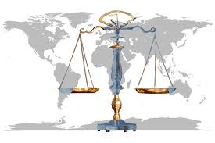

MỘT SỐ VĂN BẢN PHÁP LUẬT CÓ LIÊN QUAN ĐẾN MA TÚY VÀ PHÒNG CHỐNG MA TÚY
1. Nhận thức tầm quan trọng của công tác phòng, chống và kiểm soát ma túy, cộng đồng quốc tế đã xây dựng nhiều văn bản pháp lý quốc tế để điều chỉnh thống nhất hoạt động phòng, chống ma túy. Đó là 3 công ước của Liên hợp quốc: Công ướng thống nhất các chất ma túy năm 1971; Công ước về các chất hướng thần năm 1971 và Công ước về chống buôn bán bất hợp pháp các chất ma túy, chất hướng thần năm 1998. Đến năm 1997 Việt Nam chính thức tham gia 3 công ước trên.
2. Trước tình hình diễn biến phức tạp của ma túy và tội phạm ma túy, Đảng, Nhà nước đã ban hành nhiều văn bản, thể hiện quyết tâm đấu tranh phòng, chống đẩy lùi ma túy và tội phạm ma túy. Cụ thể:
Ngày 29/11/1993, Chính phủ đã ban hành Nghị quyết số 06/CP về "Tăng cường chỉ đạo công tác phòng, chống và kiểm soát ma túy".
Ngày 30/11/1996, Bộ Chị trị Ban chấp hành Trung ương Khóa VIII đã ban hành Chỉ thị số 06 về "Tăng cường lãnh đạo, chỉ đạo công tác phòng, chống và kiểm soát ma túy".
Thể chế hóa các chủ trương đó, Nhà nước đã sửa đổi, bổ sung các quy phạm pháp luật đấu tranh phòng chống các tội phạm về ma túy. Từ chỗ chỉ có một điều trong Bộ luật hình sự năm 1985 về tội tổ chức dùng chất ma túy (Điều 203), đến Bộ luật hình sự năm 1999 sửa đổi năm 2009 đã dành 1 chương quy định các tội phạm về ma túy, hình phạt rất nghiêm khắc, cụ thể:
Điều 192. Tội trồng cây thuốc phiện hoặc các loại cây khác có chứa chất ma tuý. Khung hình phạt cao nhất: phạt tù từ ba năm đến bảy năm.
Điều 193. Tội sản xuất trái phép chất ma túy. Khung hình phạt cao nhất: phạt tù hai mươi năm, tù chung thân hoặc tử hình.
Điều 194. Tội tàng trữ, vận chuyển, mua bán trái phép hoặc chiếm đoạt chất ma túy. Khung hình phạt cao nhất: phạt tù hai mươi năm, tù chung thân hoặc tử hình.
Điều 195. Tội tàng trữ, vận chuyển, mua bán hoặc chiếm đoạt tiền chất dùng vào việc sản xuất trái phép chất ma túy. Khung hình phạt cao nhất: phạt tù hai mươi năm hoặc tù chung thân.
Điều 196. Tội sản xuất, tàng trữ, vận chuyển, mua bán các phương tiện, dụng cụ dùng vào việc sản xuất hoặc sử dụng trái phép chất ma túy. Khung hình phạt cao nhất: phạt tù từ năm năm đến mười năm.
Điều 197. Tội tổ chức sử dụng trái phép chất ma túy. Khung hình phạt cao nhất: phạt tù hai mươi năm hoặc tù chung thân.
Điều 198. Tội chứa chấp việc sử dụng trái phép chất ma tuý. Khung hình phạt cao nhất: phạt tù từ bảy năm đến mười lăm năm.
Điều 200. Tội cưỡng bức, lôi kéo người khác sử dụng trái phép chất ma túy. Khung hình phạt cao nhất: phạt tù hai mươi năm hoặc tù chung thân.
Điều 201.Tội vi phạm quy định về quản lý, sử dụng thuốc gây nghiện hoặc các chất ma túy khác. Khung hình phạt cao nhất: phạt tù hai mươi năm hoặc tù chung thân.
Năm 2000, Quốc hội thông qua Luật Phòng chống ma túy. Chính phủ cũng ban hành nhiều chương trình hành động phòng chống ma túy. Bên cạch đó còn ký kết nhiều hiệp định phòng chống tội phạm về ma túy với các nước trong khu vực.
Để tạo chuyển biến mạnh mẽ về công tác phòng chống và kiểm soát ma túy, ngày 26/3/2008 Bộ Chính trị, Ban chấp hành Trung ương đảng khóa X đã ban hành Chỉ thị số 21-CT/TW về “Tiếp tục tăng cường lãnh đạo, chỉ đạo công tác phòng chống và kiểm soát ma túy”.
Để kịp thời đấu tranh với loại ma túy mới xuất hiện tại Việt Nam, Chính phủ đã ban hành Nghị định số 67/2001/NĐ-CP, Nghị định số 133/2003/NĐ-CP, Nghị định số 163/2007/NĐ-CP, Nghị định số 17/2011/NĐ-CP, Nghị định số 82/2013/NĐ-CP và Nghị định số 126/2015/NĐ-CP để bổ sung chất ma túy mới xuất hiện vào danh mục cấm mua bán, tàng trữ, vận chuyển.

Là một học sinh, em nhận thức được ý nghĩa to lớn việc phòng chống ma túy trong học đường. Học đường nơi mà chỉ có những tâm hồn cao đẹp, những kiến thức rộng mở và tương lai tươi sáng, là nơi khởi nguồn của cuộc đời mỗi con người. Em tin rằng với quyết tâm của Chính quyền và sự nỗ lực cố gắng của mỗi thầy giáo, cô giáo và mỗi học sinh, Chúng ta sẽ xóa sạch được tệ nạn ma túy trong học đường, trả lại môi trường trong sạch trong nhà trường vốn có của nó, góp phần tích cực vào cuộc đấu tranh với ma túy của toàn xã hội.
6. Ý nghĩa của việc giải quyết các tình huống:
Với việc giải quyết tình huống trên, em cảm thấy mình như một chiến sỹ thực thụ trong lực lượng đấu tranh chống ma túy. Qua đó giúp các bạn thêm những kiến thức bổ ích về ma túy, hiểu rõ tác hại và cách phòng chống ma túy, góp phần làm cho học đường chúng ta sạch sẽ hơn, đúng với tên gọi học đường của nó, đồng thời cũng góp phần xây dựng xã hội chúng ta trong sạch tốt đẹp hơn.

Trên đây là tình huống mà em đưa ra và cần giải quyết trong thực tế. Trong quá trình giải quyết tình huống có thể còn có những hạn chế nhất định, rất mong được sự góp ý của các thầy cô và các bạn.

Em xin trân trọng cảm ơn !

